Månedsplan for januar/februar 2023:

Uke | Mandag | Tirsdag | Onsdag | Torsdag | Fredag
1 |  | Tur og «roer oss» etter juleferien. | Hobbyaktivitet:  Vinterbilder  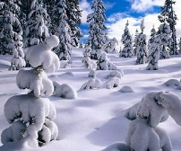 | Lekegruppe/besøk annen avdeling.  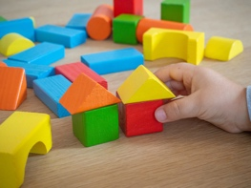 | Turdag  NB! Går 09:30.  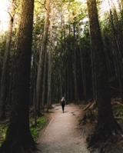
2 | Skøyter  Kl. 9.30 – 12.30 | Hobbyaktivitet:  Vinterbilder/skulpturer  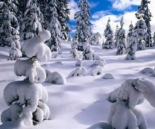 | Skøyter  Kl 9.30 – 12.30 | Lekegruppe/besøk annen avdeling. | Turdag  NB! Går kl 9.30.
3 | Skøyte  Kl. 9.30 – 12.30 | Hobbyaktivitet:  Vinterbilder/skulpturer  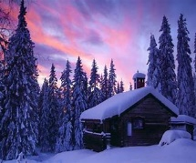 | Skøyter  Kl. 9.30 – 12.30 | Lekegruppe/besøk annen avdeling. | Turdag  NB! Går 09:30.  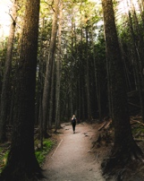
4 | Skøyter  9.30 – 12.30 | Hobbyaktivitet:  Vinterbilder/skulpturer  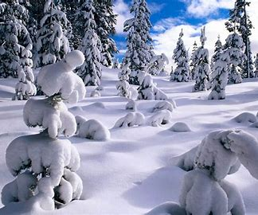 | Skøyter  Kl. 9.30 – 12.30 | Lekegruppe/besøk annen avdeling. | Turdag  NB! Går 09:30.
Info januar/februar
Godt Nyttår
Vi starter det nye året med en hyggelig og flink nyansatt: Grete, som er hjertelig velkommen hos oss. Dette blir bra!!

Det blir skøyting 2 dager i uken framover, f.o.m. 9 jan., t.o.m. 15 feb., (se eget skriv).

Karneval: 21 februar,: barna kommer til å få muligheten til å lage seg geitekillingmasker, så er ikke nødvendig å ta med utkledningsklær eller kjøpe noe nytt her!!

De daglige samlingene vi har på avdelingen, vil være vintersanger om snø, kulde og litt rim og regler om temaet. Og om dyrene om vinteren. Vi vil prate om dyrene vi treffer på turene, som: rådyr, spurver, ender og svaner v. Stokkavannet, hvor vi ofte gir fuglene mat... I februar vil vi fokusere mer på dyrene i eventyret: «Geitekillingen som lærte seg å telle til 10». Vi vil prøve oss på noen fokusord: rådyr, svane, spurv, snø, vinter, snømann, regn, skøyter og geitekilling. Disse ordene vil vi jobbe med daglig inne på avdelingen.

Videre fortsetter vi med skulptur/vinter/maleaktiviteter. Vinteren som tema er hovedfokus, og i februar: geitekillingen.
Vi vil fortsette med å besøke barna på stor avdeling framover.

Kort oppsummering november/desember:
Vi har hatt noen kjekke uker med masse snø, snøaktiviteter og aking ute. I desember med juleaktiviteter, sanger og baking, samt mye pynting på avdelingen, juletur til byen og kirken . Det var veldig kjekt å være med barna deres og se den gleden de viser på alt.
Vi har hatt litt besøk på avdelingen fra andre barn, både store og små.

